2027年臺中市立美術館
「All Welcome打開門：徵件中」計畫簡章
一、計畫宗旨：
臺中市立美術館（以下簡稱本館）為鼓勵以下藝術創作，訂定本徵件
計畫邀請國內外藝術家一同參與，開放不同創作與展覽內容的投件，
期待創作者以藝術回應當前全球與地方議題，特別著重：
- 媒材或議題具實驗性、開創性、前瞻性或跨域的藝術創作。
- 反映當前全球、社會性議題，或呼應美術館的永續性經營。
- 營造美術館、城市及社區間的連結。
期許透過公開徵件以開放、跨域的交流平臺，提供藝術創作多元展演的發表場域。
二、計畫類別：All Welcome打開門：徵件中
視覺藝術類創作，媒材形式不限，須依本館空間進行規劃。
三、展覽空間：本館展覽室A或B，每間展覽室將劃分為2個展區，平面圖資訊詳見附件1，實際展出位置由本館安排。
四、期程：
項目 | 期程 | 備註
申請期間 | 自公告日起至2026年1月16日 23:59截止 | 採Email線上投件
評審期間 | 2026年2~3月召開評審
結果公告 | 2026年3月13日前  公告 | 公告於本館網站
展期安排 | 2027年下半年 | 每檔以16週為原則(含布卸展)，由本館安排檔期並視情況調整。
五、申請資格：
- 從事藝術創作之個人或團體。
- 國籍、居住地不限。
- 3年內新作需佔展出作品50%以上（以收件截止日為準）。
- 鼓勵申請者與策展人合作規劃提案。
六、申請限制：
- 機關社團之成果展、學校結畢業展或為升等敘獎、學分學位取得、營利或宗教之活動等皆不予受理。
- 提交之展覽計畫以未曾公開發表之內容為限。
七、入選名額：視該年度檔期錄取至多3案，另備取至多2案。
八、提供資源：
- 由審查委員會核定，每一展區至多提供新臺幣50萬元，須依政府採購法簽約，並由本館依規定代扣繳所得稅及二代健保費。
- 展覽經費使用於：創作費、作品運輸布卸、展場相關製作（木作、油漆、電力等）文宣設計印刷、展出器材設備購置租借、藝術品保險等費用。
- 館方另提供項目：展覽空間、網路平臺等宣傳，開幕活動由本館統籌執行。
- 經費不足部分可由獲選者另向其他單位申請。
九、申請資料：
- 本案申請表（如簡章附件2）。
- 身分證明文件（如身分證、居留證、護照等影本）、學歷證明文件影本、團體申請者附有效立案證書影本。
- 本案計畫書限以中文或英文撰寫（如簡章附件3），包含：
- 創作動機與作品理念說明
- 展出作品清冊
- 展場設計規劃
- 經費概算表
- 展出作品圖檔請以電子檔請上傳個人雲端後，於申請表內提供雲端網址（圖片檔案限用JPEG格式，單張3MB為限；影音多媒體檔案限用MP3 / MP4格式，以3分鐘為限。）
- 作品集等其他參考資料。
- 送審資料恕不退還，請自行備份。
十、申請方式：
上述表件資料請至本館網站（https://www.tcam.museum）下載填畢後，以Email郵寄至：opencall@tcam.museum，信件主旨請註明：「中美館All Welcome打開門：徵件中計畫－計畫名稱－申請人姓名」。本館將於收到申請Email後3天內回信表示已收件，倘未收到本館回復Email，請主動連繫本計畫聯絡人確認。
十一、審查方式：由本館聘請館內外專家學者召開會議審查，審查結果另行公告。
十二、審查標準：依創作理念、展出作品、空間規劃、經費合理性等項目綜合評比。
十三、權利與義務：
- 提案計畫須為未經公開發表之創作內容，且不得侵害他人智慧財產權。經本館或法律程序判定侵權或違反其他法令者，本館得撤銷或終止計畫，並由申請者或獲選者自行負擔賠償及法律相關責任。另致本館權益受損者，本館得依法追究並追討展演經費。
- 申請者文件缺漏須於本館通知之期限內補正，逾期者視同放棄申請。
- 獲選者須於期限內與本館簽訂契約，未能完成簽約者視同放棄獲選資格。獲選者與本館之權利義務，將明訂於契約書內。
- 因故無法如期展出者須於預定開展日5個月前以書面通知本館，未於期限內通知者，或無故拖延進度致使無法如期開展者視同棄權，本館得於3年內不予受理該個人或團體之申請。無法配合展覽作業相關規範者亦視同棄權並取消展出資格。
- 審查通過之計畫若欲變更內容，須以書面敘明原因通知本館，經本館同意後始得變更；本館得視情形重新審查或取消該計畫。
- 獲選者須同意無償非專屬授權本館展覽相關文字、圖像、影音等資料供展覽宣傳及教育推廣使用，如印刷品、網站、新聞稿、電子媒體等。另須視情形配合出席展覽開幕式及教育推廣活動。
- 獲選者對於本館地板、天花板、柱面、結構體或電梯等建物或設備損壞者，須自行復原或照價賠償，相關布卸展規範詳見附件4。另施工部分須依「臺中市立美術館展場空間施工規範」規定執行。
- 展出期間不得於全館空間進行推銷、販售及任何商業行為。
- 申請者於送出申請資料後即視為同意遵循本簡章之各項規定。
(十)如遇天災、疫情等不可抗力因素，本館得就本簡章及相關規範、契約進行調整。
(十一)以上權利與義務之條文本館保留最終解釋權利。若有未盡事宜，得視需要修正。
十四、諮詢與聯絡方式：
臺中市立美術館 / 展覽規劃組
407011 臺中市西屯區中科路2201號
電話：（04）2369-6333 分機563 黃小姐

附件1

展覽室A 展場平面圖 (室內高度9米)
3D空間預覽：https://artogoco.pse.is/89lwvf

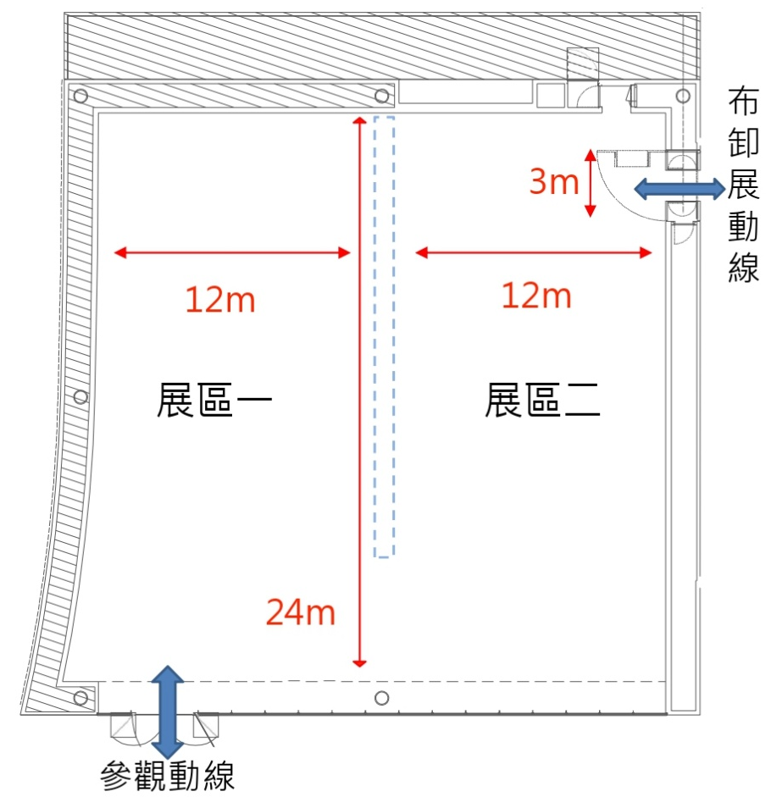

- 展覽室的高度及面積皆不相同，申請人可依展品特性選擇展覽室A或B進行規劃。每間展覽室將劃分為2個展區，可選擇1個展區或2個展區規劃。倘經獲選，本館得視情況調整實際展覽室及展區。
- 以上展區及中間預計展牆位置為參考示意圖，待計畫獲選後，與本館確認。

展覽室B 展場平面圖 (室內高度4米)
3D空間預覽：https://artogoco.pse.is/89lwwj

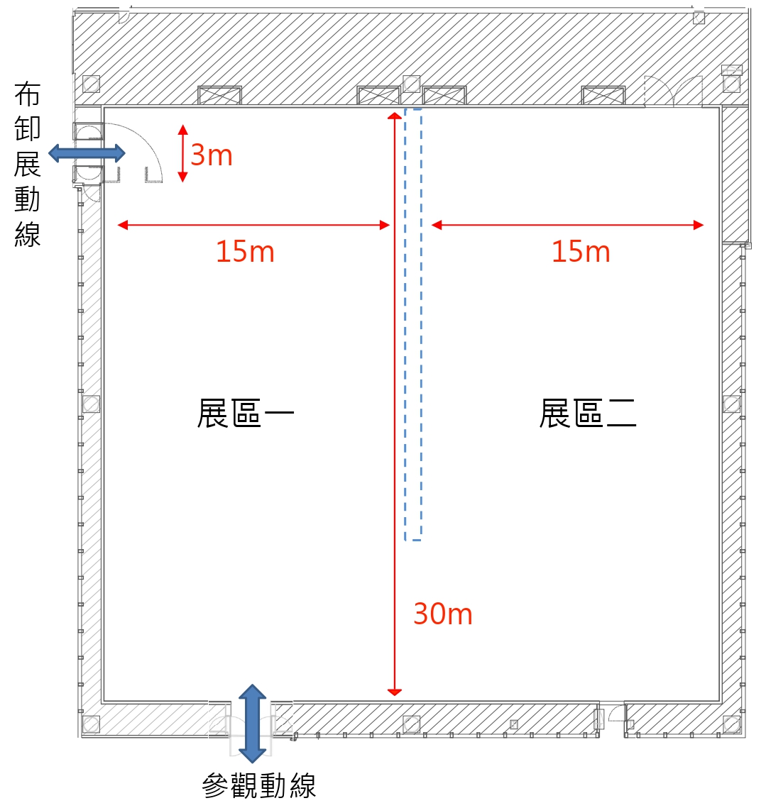

- 展覽室的高度及面積皆不相同，申請人可依展品特性選擇展覽室A或B進行規劃。每間展覽室將劃分為2個展區，可選擇1個展區或2個展區規劃。倘經獲選，本館得視情況調整實際展覽室及展區。
- 以上展區及中間預計展牆位置為參考示意圖，待計畫獲選後，與本館確認。

附件2

臺中市立美術館「All Welcome 打開門：徵件中」計畫申請表

中文姓名 | 團體申請者請填代表人 | 編 號 | 由本館填寫
英文姓名 |  | 性 別 |  | 國籍
身分證字號 | 立案團體請立案字號，並附立案證書影本 | 生 日 | 立案團體請填立案日期  年 月 日
電子信箱 |  | 電 話  手 機 | （ ）
戶籍地址 | □□□-□□□
通訊地址 | - 同戶籍地址
簡歷
學 歷 | 個人申請者填寫，另附最高學歷證明文件影本1份；團體申請者免填免附
獲 獎  專業經歷  展出經歷  重要著作 | 團體申請者請填團體簡歷

附件3

臺中市立美術館「All Welcome 打開門：徵件中」計畫書

計畫名稱
創作動機與理念說明
應備資料 |  | □ 身分證明文件（個人身分證正反面影本/團體立案證明文件影本）  □ 最高學歷證明文件影本  □ 作品集等其他參考資料
申請人簽章 |  | 本人已詳閱並同意依照本案簡章規定辦理。  此致 臺中市立美術館  申請人（簽名）：  日期： 年 月 日

展出作品清冊
作品電子檔雲端網址：
編號 | 作者 | 作品名稱 | 年代 | 媒材 | 尺寸
範例 | 林OO | OOOO | 2024 | 油彩畫布 | 88.5 × 51 cm
1
2
3
4
5
6
7
8
9
10
11
12
13
14
15
- 表格不足可自行增列使用。
- 雲端作品電子檔檔名請以「編號－作品名稱」方式命名。

展場設計規劃
預計希望規劃於 □展覽室A □展覽室B

經費概算表 (新臺幣)
項目 | 單位 | 數量 | 單價 | 金額 | 備註
合計 |  |  |  | 元
- 表格不足可自行增列使用。

提案計畫已其它機構單位或企業補助（無則免填） (新臺幣)
機構單位或企業名稱 | 申請日期 | 金額 | 備註
- 表格不足可自行增列使用。

附件4
臺中市立美術館徵件計畫布卸展規範
- 包裝運輸：
一、展出方負責展品包裝及往返運輸作業，並維護其安全。
二、展出方須於開展1個月前提供館方完整作品清單及展品狀況記錄表等文件，於布展時與館方代表共同點交，並簽立布展確認單。
三、所有展品須於展覽日期前2週內運抵本館（不得提前運抵），由展出方進行佈置，並於開展前2天布置完成（包含展場清潔、測試、調燈作業）。
四、所有展品須於展覽日期結束翌日起算1週內，由展出方進行卸展、恢復場地，並將展品及廢棄物運離。逾期館方不負保管責任。
- 展覽布置、展示及卸除：
一、展出方負責辦理包裝運輸及展覽期間之藝術品保險，須將館方共同列為被保險人，相關保險憑證須於布展前提供予館方存檔。
二、布卸展及展覽期間相關工作人員請隨時佩戴本館提供之識別證以利辨識。
三、由展出方負責展場設計及布置，館方可視情況進行協助。
四、展場設計及布置範圍須在館方同意下後進行，展出方不得陳列與展出無關、或可能危及館方與第三方安全之物件裝置，若有此情形館方有權立即終止該項展示；若造成館方或第三方之任何損害，展出方須負賠償責任。
五、展出作品如需調整內容及位置，須由展出方與館方協調同意後，由展出方進行調整。
六、布卸展作品須使用館方規定之搬運通道及專用貨梯，並做好防護措施避免毀損電梯設備、地面牆面、天花板等。
七、展場地面承重500公斤 / 平方公尺；展場牆面載重50公斤 / 平方公尺，展牆結構由外至內分別為石膏板1.5公分、木夾板1.2公分、水泥板1公分，打釘深度需至少2.5公分以確保支撐力。
八、展場牆面於卸展時須以批土油漆等方式恢復平整無色差，油漆為訂製色請洽館方索取廠牌色號；展場地面、柱面、天花板或結構體等皆不得鑽鑿或打釘。
九、場地須恢復至展前狀態，包括展牆牆面補土補漆；確認未損害本館地板、天花板、柱面、結構體及電梯設備；進行場地清潔、展品及廢棄物清運等。若布卸展及展覽期間造成館方之任何損害，展出方應以原材料原工法復原，或負賠償責任。若展出方未於規定時間內將場地恢復至展前狀態，館方可代為清運、施作並向展出方收取相關費用。
十、展出方須於卸展後與館方進行空間及設備點交，並提交卸展紀錄（含照片），簽立卸展確認單。
十一、展覽所需之器材（包括但不限於顯示器、播放器、投影機、電腦等）、裝置藝術所需特殊設備，或提供觀眾互動之耗材，由展出方自行準備。展品內容如以數位檔案放映，應自行拷貝留存。如欲為數位內容辦理保險，由展出方辦理投保。
十二、展出有聲類作品時，請自行施作隔音工程，以不影響其他展場空間展覽為原則。
十三、館方提供既有藝術品燈具設備予展出方使用，由展出方填具燈具設備使用申請表申請，經館方同意後提供，若遇損害由展出方照價賠償；倘館方既有照明設備不敷使用，展出方須自行準備其他照明設備，若遇損害由展出方自行負責。若因燈具損害造成館方或第三方之任何損害，展出方須負賠償責任。
十四、展出作品經館方認定有蟲害或其他汙染源之疑慮時，由展出方於展出作品運抵館方場地前自行完成預防措施，若因未完成預防措施而造成展出方展出作品之損害，由展出方自行負責；若造成館方或第三方之損害，展出方須負賠償責任。
十五、展出方不得更動、拆卸、佔用或阻擋各項安全設施，如消防系統、安全門、監視器、逃生通道及指標系統等。展出方於布卸展及展覽期間須保持通道暢通，嚴禁堆置物品阻塞消防或逃生動線。若因違反規定造成展出作品之損害，由展出方自行負責；若造成館方或第三方之任何損害，展出方應以原材料原工法復原，或負賠償責任。
十六、展出方不得於作品標價或放置有價目之圖錄，亦不得推銷販售。
十七、作品若使用電子儀器設備，展出方須於布展完畢後，提供操作圖文說明及故障排除手冊予館方，並視需求安排技術教育訓練，以利日常維護及開閉館作業。
十八、展品若出現損壞或故障，展出方須於接獲館方通知後3天內修復排除，並視需求向保險公司通報辦理出險。
十九、展場禁止擺放花籃、花圈、盆栽等作品以外之陳設。
二十、除上述規範，施工另須依「臺中市立美術館展場空間施工規範」執行。
- 宣傳：
一、展覽文宣使用館方Logo須遵守使用規範，且僅限於本展使用，內容須經館方審核同意後始得送印。
二、館方提供展覽文宣輪播或張貼之器材及位置，未經許可不得隨意張貼或散布。
- 其他：
一、全館禁止飲食、吸菸、嚼食檳榔及口香糖。
二、展出期間不得於全館空間進行推銷、販售及任何商業行為。
三、禁止攜帶動植物入內（導盲犬除外）。
四、本規範所稱「天」係為日曆天。
五、本規範若有未盡完備之處，得隨時增補修訂之。

